**一、**

**【商务中心】后台增加产品记录、显示操作工号**

**将鼠标放在行程名称上，如是通过 Step 3 ADD A NEW PRODUCT 帮客人增加的产品，会显示添加工号、时间历史记录**

**二、**

1、后台留言本留言中增加一栏“订单号”， 点击订单号可以直接增开一个页面打开订单。

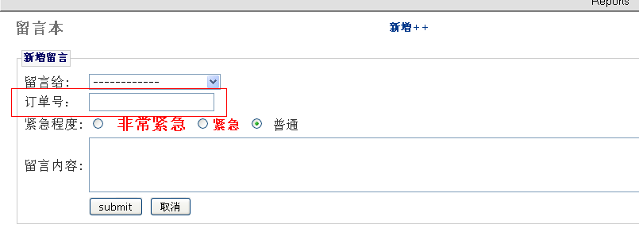

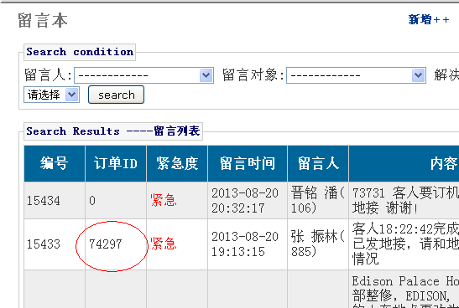

2、后台订单中增加一项“相关留言”，显示此订单所有留言编号，点击“相关留言”可以直接打开一个页面进入留言本显示此订单的所有留言（相当于留言本用“订单号”搜索显示出的页面）

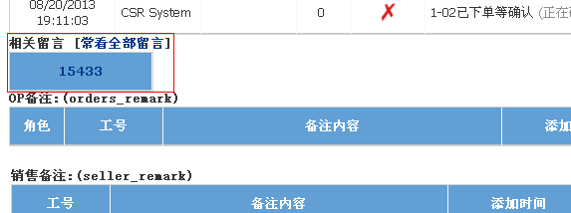

三、

[客人更新航班信息及留言]列表中的订单，如果客人添加航班信息，留言的时间超过72小时之后非订单归属人点击【已阅】、【设为已读】，订单归属人自动添加上此点击工号，（限原订单归属只有一个工号的订单）。

四、

后台 【Orders Warning】增加一个筛选条件【一周之内需检查】：  
1、付款订单；2、发团距当前系统时间7天之内的，3、排除已发电子参团凭证的订单，4、订单归属(工号)是当前用户的。

五、

后台订单增加一个筛选条件：【再次付款需更新订单】此选项在 Orders Warning 列表里有，筛选条件：订单有发送地接历史，客人再次付款的都可以筛选出来（有两笔或以上的付款记录的！）财务退款，付款记录是负值的不在此筛选之列  
  
【再次付款需更新订单】取消办法：设置一个手动取消的功能即可。  
【权限】：只有副主管、主管、财务、OP都可以设置取消！  
  
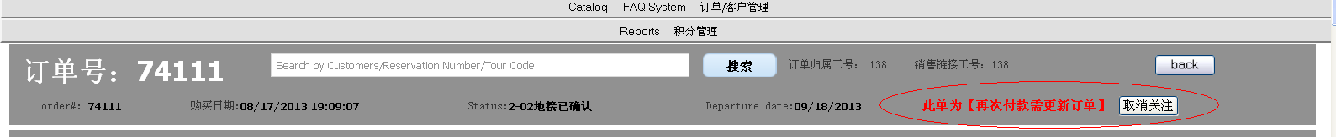

六、

1、后台生产站增加一个新状态： 【主管审核有问题，需销售继续跟进】，此状态在：Orders Warning 存在。  
2、此状态的所有订单都会有明确的下一个订单处理人，订单会分三种状态： 正常、紧急、非常紧急  
正常销售点击此列表只可见自己归属的订单，但是如果非常紧急的订单24小时内没有更改状态则变为所有人可见，紧急是48小时内，正常时72小时内。

七、

鉴于目前有部分客人不知道在用户中心查看订单，订购时在购物车里面看不到已有订单而重复做单。希望在购物车页面增加一份提示，订单后台状态 为：0-00、PENDING 、0-05、0-06、0-07、0-08、0-09、0-10、6-01、6-02、6-03、6-04、6-05、6-06、6-07、6-08、 6-09、6-10、6-11 的订单都在提示中显示出来

八、

1、后台订单增加一个筛选条件：【再次付款需更新订单】此选项在 Orders Warning 列表里有，筛选条件：订单有发送地接历史，客人再次付款的都可以筛选出来（有两笔或以上的付款记录的！）。财务退款，付款记录是负值的不在此筛选之列

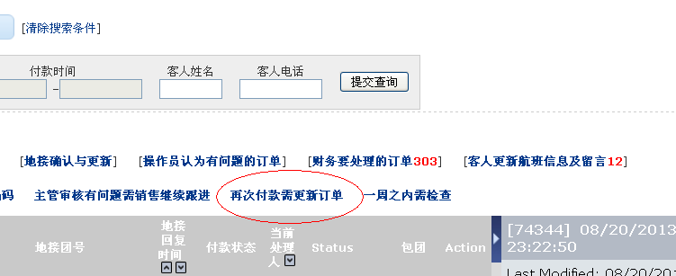

2、设置一个手动取消的功能，副主管、主管、财务、OP都可以设置取消

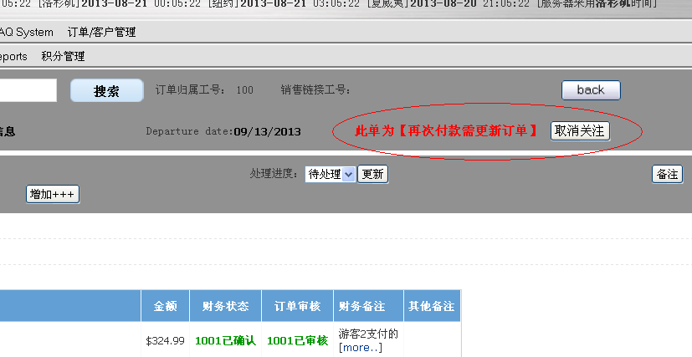

九、

后台增加一个Orders Status：【价格已变动订单】，只要一旦产生订单产品前台价格变化的情况，订单一律会进入此文件夹” 此部分更改为：如订单产品前台价格产生变化，订单状态不需要更改，只需类似客人补充航班信息那样，在后台有一个集中提示，让大家知道哪些订单价格已经产生 变化即可